Web technológiák BSc4.gyak.  
2021. 03. 03.

Készítette:Bencs Gergő   
Villamosmérnöki Bsc  
YOX9DB

Miskolc, 2021

1. Feladat:  
     
   A megadott parancsok segítségével elvégzett tesztelés a parancssorban:

IP konfig lekérdezése,   
az egyetem weboldalának pingelése,  
tracert, route print, ns lookup parancs használata

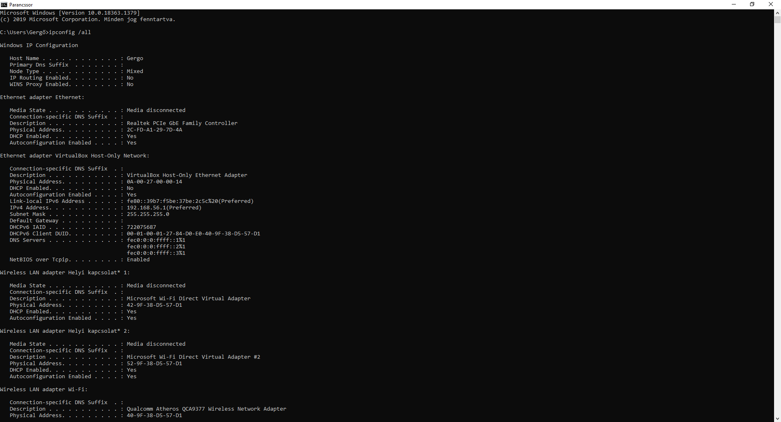

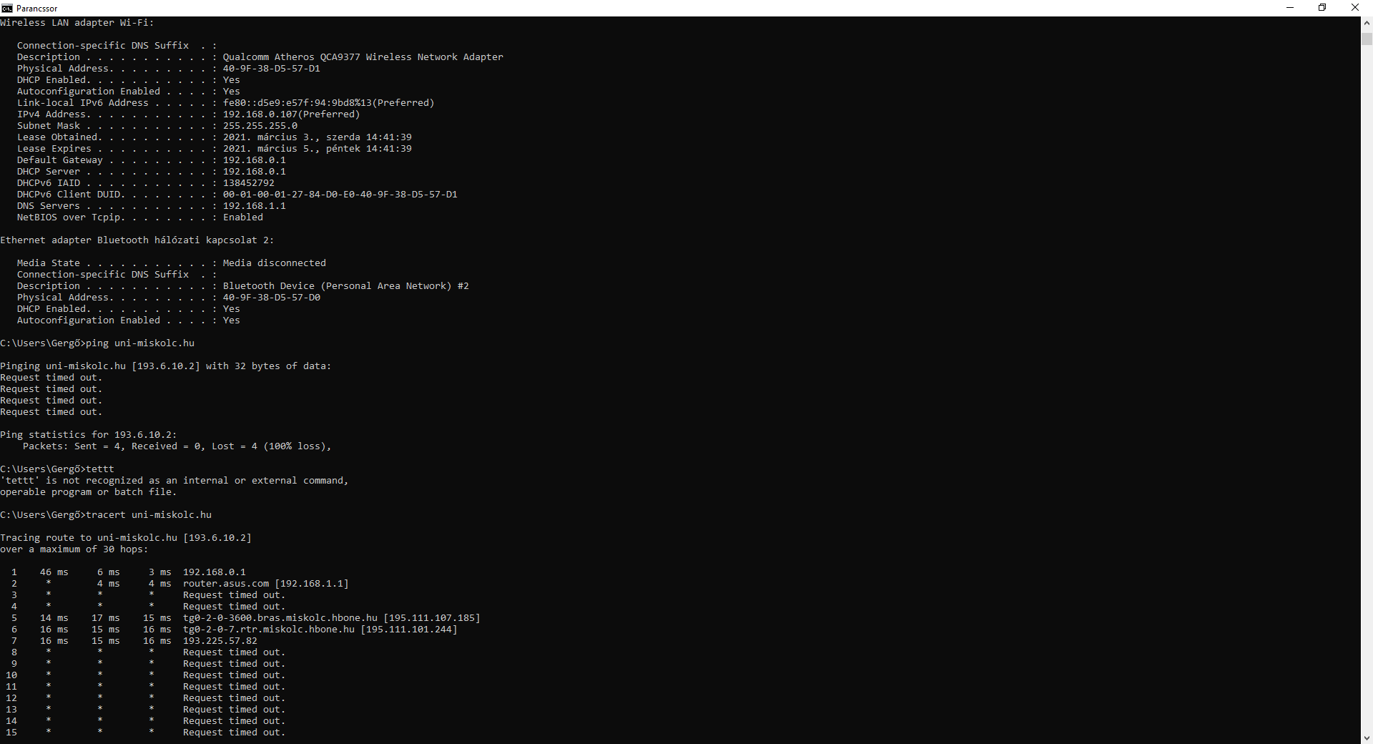

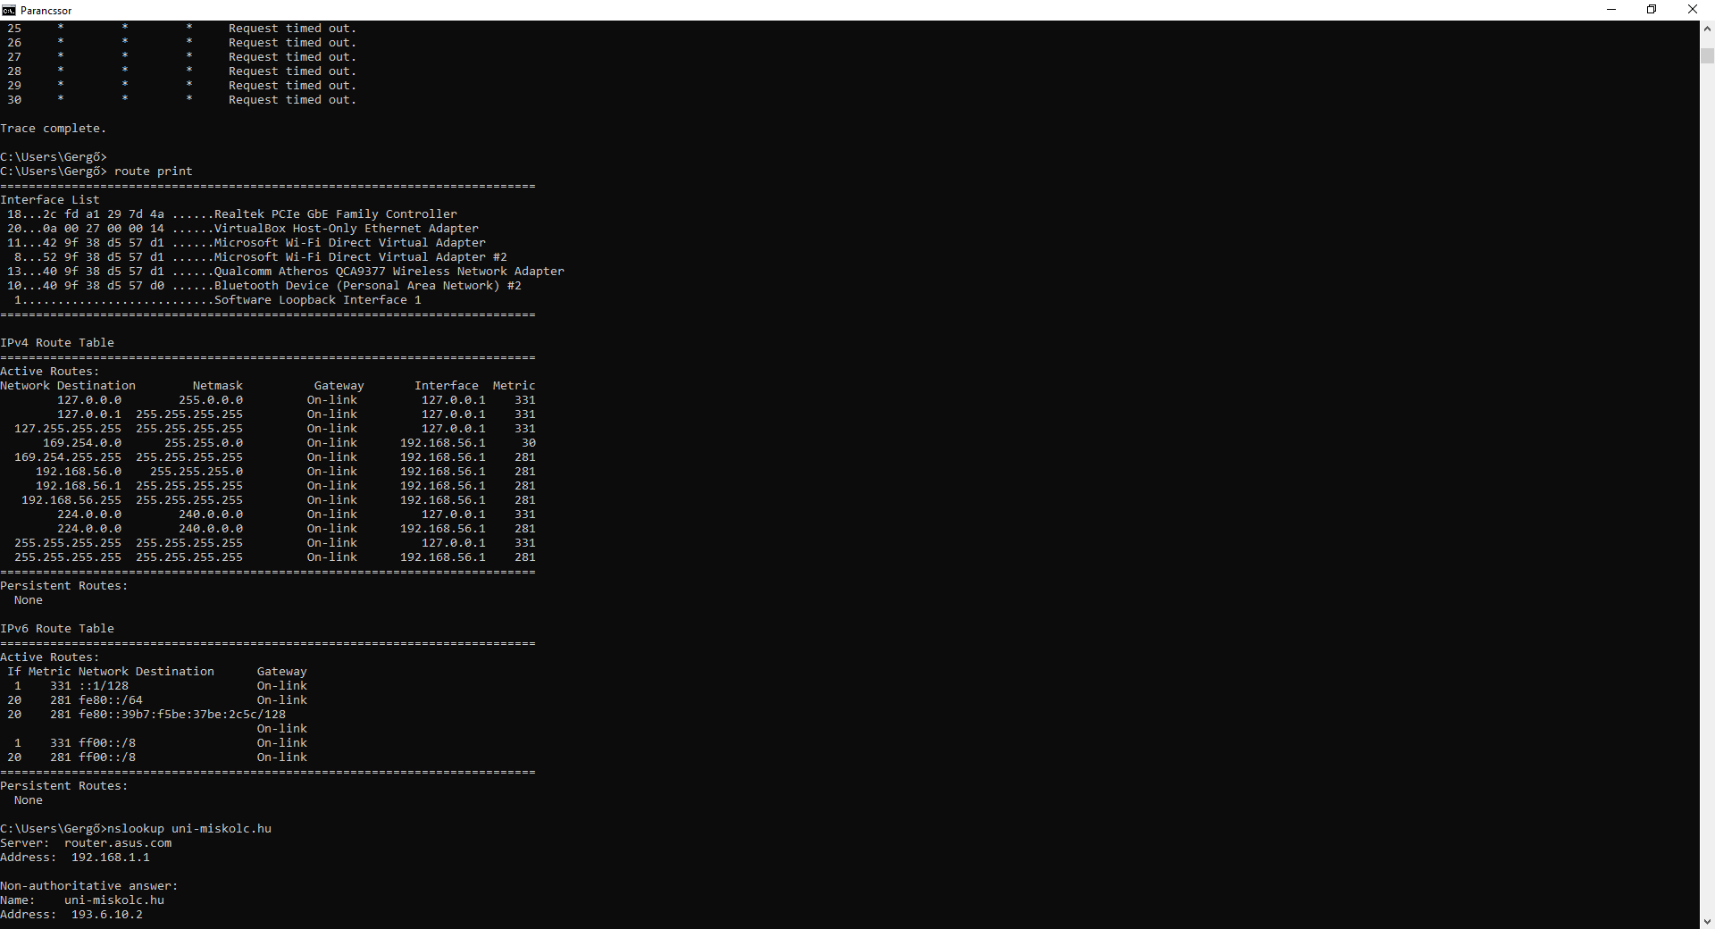

1. Feladat: Szövegformázás: B, I, U, strike, sub, sup

*weblap1.html*

1. Feladat: Szövegformázás: B, I, U, strike, sub, sup

*weblap2.html*

1. Feladat: Szövegformázás: bekezdés, igazítás  
   *bekezdes.html*
2. Feladat: Házi feladat.

*YOX9DB_BG.html*